**Новик Агрыпина Данилова (Nowikowna Ahrypina)**

14 мая 1790 г – крещение (НИАБ 136-13-894, лист 9об, №31/1790-р (ориг)), (РГИА 823-2-18, лист 240,№14/1790-р (коп)).

**НИАБ 136-13-894:** Лист 9об. **Метрическая запись №31/1790-р (ориг).**

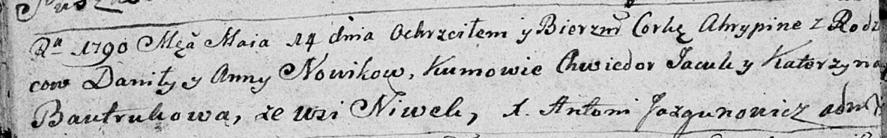

Дедиловичская Покровская церковь. 14 мая 1790 года. Метрическая запись о крещении.

Nowikowna Ahrypina – дочь с деревни Нивки.

Nowik Daniła – отец.

Nowikowa Anna – мать.

Jacuk Chwiedor - кум.

Bautrukowa Katerzyna - кума.

Jazgunowicz Antoni – ксёндз.

**РГИА 823-2-18:** Лист 240. **Метрическая запись №15/1790-р (коп).**

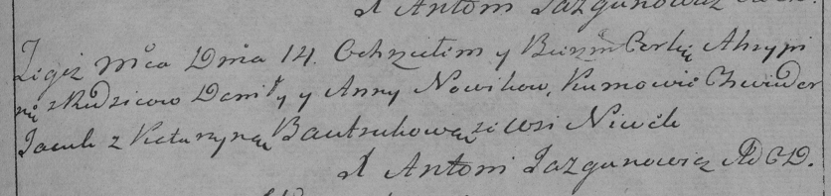

Дедиловичская Покровская церковь. 14 мая 1790 года. Метрическая запись о крещении.

Nowikowna Ahrypina – дочь родителей с деревни Нивки.

Nowik Daniło – отец.

Nowikowa Anna – мать.

Jacuk Chwiedor– кум.

Bautrukowa Katarzyna- кума.

Jazgunowicz Antoni– ксёндз.